Мы очень любим инсценировки. Н.Гоголь «Ревизор»
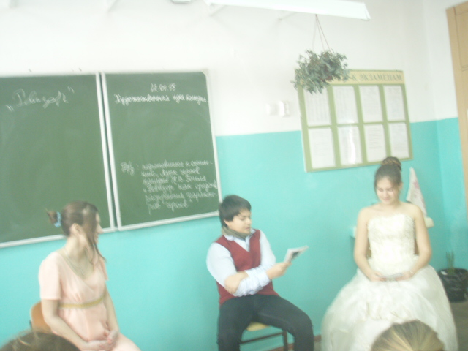
А.Сент-Экзюпери «Маленький принц»
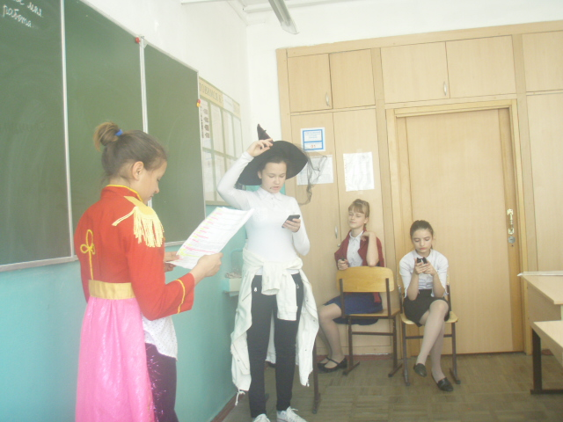
Мы очень любим путешествовать.
